Неделя доброты в детском саду. Готовый план занимательных дел на каждый день
13 ноября во многих странах отмечают День доброты. Предложите вашим воспитателям посвятить этому празднику в детском саду не день, а целую Неделю доброты. В статье – план мероприятий с воспитанниками на каждый день Недели и памятка для родителей, которая поможет им быть всегда в хорошем настроении.
Чтобы дети росли доброжелательными людьми, необходимо создать в детском саду и дома соответствующие условия. Ведь умение различать добро и зло не дается с рождения. Взрослые должны ежедневно на своем примере воспитывать у детей стремление быть добрыми и порядочными. Для этого в честь Всемирного дня доброты педагоги МБДОУ «Детский сад № 462» г. о. Самара организовали тематическую неделю. В рамках недели воспитанники участвовали в различных акциях, делали подарки для малышей. Какие еще мероприятия с детьми и родителями провели педагоги, читайте в статье.

Цель Недели доброты – сформировать у детей представление о доброте как о важном человеческом качестве
Задачи:
- рассказать детям о правилах речевого этикета и культуры общения;
- развивать эмоциональную отзывчивость и коммуникативные навыки;
- учить делать добрые дела и поступки;
- формировать желание заботиться о малышах, помогать им;
- воспитывать дружеские взаимоотношения между детьми

Какие мероприятия включает Неделя
Тематическую Неделю доброты педагоги провели под девизом: «Добрые дела веками живут». На каждый день Недели они также придумали свой девиз, который определял основную идею текущего дня. План проведения Недели доброты с девизами – конце статьи.
В течение тематической недели педагоги беседовали с воспитанниками о доброте, дружбе, добрых делах, создавали игровые ситуации, читали художественную литературу и заучивали стихи по теме.
Понедельник – «День радужного настроения». В этот день дети и родители приняли участие в акции «Радужное настроение». Утром дошкольники слушали детские песни, которые звучали по громкой связи, подпевали и танцевали. Воспитатели в каждой группе приготовили ларец, в который дети складывали цветные кружочки в зависимости от цвета их настроения. Затем все вместе считали, сколько детей пришло в детский сад с хорошим настроением.
В старших и подготовительных группах дети рассуждали на тему «Что такое радость?», искали ответы на вопросы: в какие минуты человек чувствует себя счастливым, радостным? какие события в жизни можно назвать радостными? что может сделать человека радостным? Ответы на вопросы воспитатели вместе с дошкольниками отразили на плакатах, в рисунках и коллажах. Дети обсуждали, от чего настроение может быть радостным, какие события и поступки его вызывают.
Чтобы расширить представления детей об эмоции «радость», педагоги провели игру «Изобрази эмоцию радости – как она может выражаться?». Во всех группах педагоги говорили с детьми о том, как сохранить радужное настроение. Воспитатели учили их разделять чужую радость. Старались сделать так, чтобы дошкольники испытывали чувство удовлетворения от того, что сверстнику что-то удалось, в чем-то он достиг успеха. Родителям раздали памятки «Как сохранить хорошее настроение в любую погоду».
Памятка для родителей
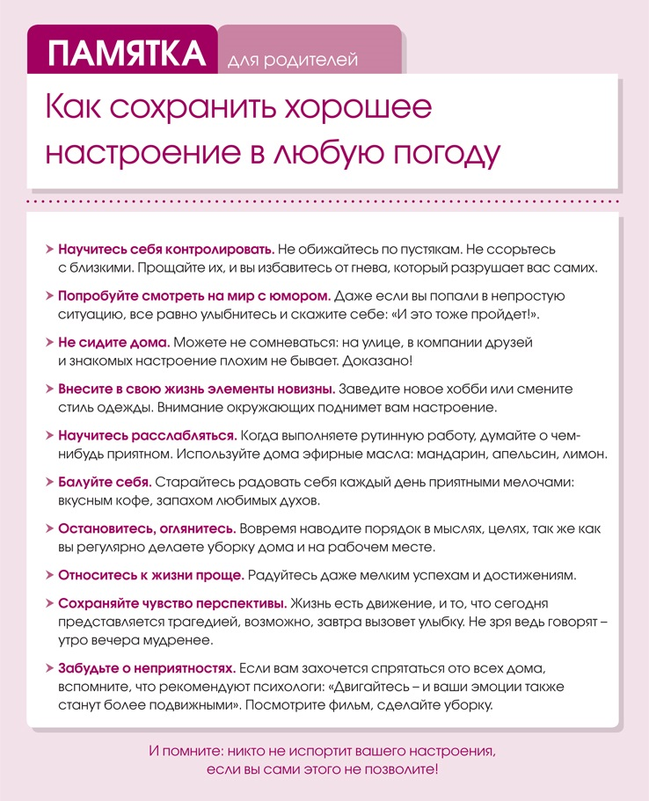Скачать
Вторник – «День понимания». В этот день прошла акция «Мы разные, но мы вместе». В музыкальном зале для старших дошкольников был организован просмотр и обсуждение мультфильма «Про Диму». Воспитанники рассуждали, как важно порой посмотреть вокруг себя, проявить заботу о пожилых людях, инвалидах, помочь им хотя бы добрым словом и улыбкой.
Затем в группах дети отразили свои впечатления в коллективных творческих работах на тему «Дружный хоровод». Несмотря на общую тематику, работы получились разными, кто-то затронул тему «многонациональности», кто-то тему «дружбы», кто-то «единства группы». В родительских уголках и на сайте детского сада для родителей педагоги разместили консультацию «Пойми меня, мама».
Среда – «День дружбы». Накануне этого дня ответственные за мероприятие педагоги предупредили родителей и коллег, что в среду пройдет акция «Желтый день». Цвет выбрали как символ единения и радости. Все пришли в детский сад в одежде с аксессуарами желтого цвета – шарфами, галстуками, заколками. Благодаря акции взрослые и дети смогли создать в детском саду веселое настроение и положить начало формированию новых дружеских отношений.
В группах педагоги провели с детьми беседы на тему «Что такое дружба?». Объяснили значения пословиц: «Не имей 100 рублей, а имей 100 друзей», «Старый друг лучше новых двух». Дошкольники отвечали на вопросы: как нужно относиться к людям, чтобы у вас появились друзья? бережно ли вы относитесь к своим друзьям? что надо сделать, если ошибся? хотели бы вы жить в мире, где все люди дружат друг с другом? Затем дети рисовали этот мир.
Также во всех группах воспитанники водили хороводы, рисовали портрет друга, создавали аппликации в подарок другу. Воспитатели читали детям художественные произведения о дружбе, показывали мультфильмы. После просмотра мультфильма о дружбе «Мой друг зонтик» с воспитанниками старших групп педагоги организовали беседу. Дети искали ответы на вопросы: кого можно считать настоящим другом? как нужно относиться к друзьям? В этот же день среди воспитанников старших групп прошла акция «Сердце группы», в младших группах – «Ладошка дружбы». Эти акции помогли детям осознать свою причастность к группе.
Четверг – «День заботы». В этот день педагоги организовали для родителей воспитанников акцию «Лестница заботы». Чтобы родители показали детям положительный пример отношения к людям, животным, сориентировали их на такое же поведение, по длине всей лестницы в детском саду педагоги повесили задания-пожелания и воздушные шары. Родители поднимались утром по лестнице, читали прикрепленные пожелания и с улыбкой следовали им: обнимали своего ребенка, целовали, называли его ласково, хвалили.
С помощью этой акции педагоги донесли до родителей, как важно прививать детям добрые качества, что так мы закладываем в будущее этого мира больше добра и милосердия. Родители задумались о стиле воспитания ребенка и добрых отношениях.
Воспитанники старших групп совместно с педагогами провели акцию «Улыбнись, малыш». Они подготовили для детей младшего дошкольного возраста театрализованное представление, а также сделали поделки и вручили их малышам с напутственными пожеланиями. Поделиться игрушками, подарить сделанную своими руками поделку, сказать приятные слова – это первые шаги на пути к умению творить добрые дела.
Пятница – «День пожеланий». Чтобы поддержать стремление детей и взрослых желать друг другу добра, педагоги провели акцию «Доброе пожелание». Они предлагали детям и родителям утром написать на ватмане доброе пожелание или приветствие сверстникам и другим педагогам.
Воспитанники старших групп в этот день приняли участие в акции «Я желаю своим родителям». Воспитатели провели опрос среди дошкольников, собрали и записали слова и пожелания для их родителей. Затем оформили пожелания на стенде группы и на макете «Дерево добрых пожеланий».

Темы для бесед с детьми
- Если посмотреть вокруг себя, то можно увидеть много доброго, сделанного разными людьми.
- Хорошие поступки совершать не просто, но радости от них человек получает очень много.
- За добрые мысли и дела доброжелательного человека любят люди.
- Доброе, справедливое отношение к людям порождает в них добрые чувства.
- Доброта – очень важное человеческое качество, которое меняет мир в лучшую сторону.
- У доброго человека всегда больше друзей, хороших знакомых.

Что получили участники по итогам недели
По итогам Недели доброты педагоги организовали выставку групповых работ. В раздевалке каждой группы оформили стенды с рисунками детей в разных национальных костюмах. В холле детского сада повесили плакаты разных возрастных групп с пожеланиями и сердечками.
На протяжении всей недели ощущался подъем положительных эмоций среди родителей, детей и педагогов. Привычные режимные моменты превратились в путешествие по стране Доброты. Каждый день по утрам звучали любимые детские песни, которые настраивали воспитанников на позитивное общение. Дети оформляли совместные композиции, показывали спектакли малышам, дарили сувениры, сделанные своими руками.
С помощью такой целенаправленной работы всего коллектива педагоги смогли воспитать у детей дружеские взаимоотношения, сформировать привычку считаться с интересами окружающих. Дошкольники получили удовольствие от того, что доставили радость другим: помогли сверстнику, поделились своим «сокровищем».
Неделя доброты помогла педагогам вовлечь родителей в образовательную деятельность. Они вместе с детьми приобщились к совместному творчеству, составили пожелания педагогам и другим сотрудникам детского сада. Совместная содержательная деятельность взрослого и ребенка стала своего рода школой передачи социального опыта.
В результате педагоги улучшили детско-родительские отношения, пополнили развивающую предметно-пространственную среду фильмами нравственной тематики и картотекой пословиц о доброте. Родители задумались о важности нравственного воспитания дошкольников. Мероприятия Недели доброты помогли сплотить детей, родителей и педагогов и оставили в сердцах всех участников самые теплые воспоминания

